МОУ «Покровская СОШ»
Истринского муниципального
Района
Художественная публицистика
Работа учащегося 9 класса
ИспирянТарона
http//infourok.ru/sochinenie-po-professiyam-zhkh-2849978.html
Сантехники- «короли воды и пара».
.
Каждому жителю планеты доводилось прибегать к услугам такой профессии как слесарь- сантехник. Они востребованы в любое время года, и днем, и ночью, так как обеспечивают непрерывную подачу воды и работу канализации. Сантехник – специалист, занимающийся монтажом, эксплуатацией и ремонтом систем канализации, отопления, вентиляции, водо-, тепло- и газоснабжения.
Профессия слесаря – сантехника ведет свою историю с империи ацтеков и Древнего Рима. Уже тогда людям были известны водопровод и канализация, а фонтаны и система стоков – их было необходимо содержать в порядке и постоянной работе. До сих пор удивляет любого путешественника система труб из обожженной глины, которая сохранилась и дошла до нашего времени. Это верх инженерной мысли, заложенной в настоящую профессию.
Профессия сантехника предполагает массу операций, а, следовательно, глубоких и разносторонних знаний. Специалисты этого профиля должны читать чертежи и прокладывать канализационные и водопроводные трубы, монтировать вентиляционные и отопительные системы, устанавливать и ремонтировать сантехническое оборудование, проверять и регулировать внутренние коммуникации в здании, а также обслуживать внутренние инженерные коммуникационные системы. Люди этой профессии должны уметь осуществлять пробивку и сверление конструкций для прохода оборудования, крепление деталей и оборудования, разметку мест для установки измерительных приборов, проводить комплексные испытания сантехнического оборудования.
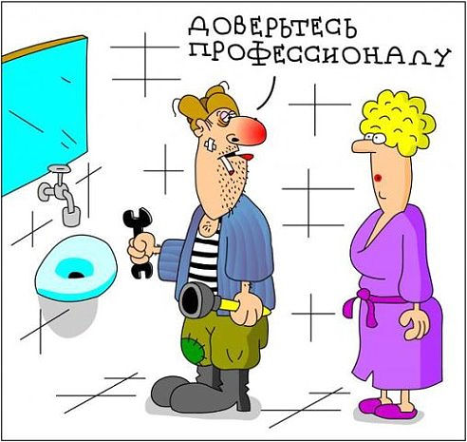
Наиболее важными личностными качествами, которыми должен обладать сантехник, являются терпение, склонность к выполнению однообразной и монотонной физической работы, устойчивое внимание, усидчивость, аккуратность, выносливость, личная организованность и ответственность, методичность и последовательность при реализации работ,отличное зрение и точный глазомер. Тонкая осязательная чувствительность пальцев рук, общее развитие зрительно-моторной координации, хорошая координация движений, ловкость, сноровка и быстрота реакции; физическая выносливость, способность интенсивно работать в течение длительного времени без снижения результативности; умение переключаться с одной операции на другую; хорошая зрительная память; хорошее пространственное воображение – все эти качества способствуют благополучному вхождению в профессию.
В советские годы был сформирован образ сантехника – алкоголика, готового выполнить любую работу за бутылку, некий «Афоня» бесшабашный, не отвечающий за результат своей работы. Этот образ сегодня претерпел превращения. Это связано с бесконечно меняющимися материалами и технологиями, требующими глубоких профессиональных знаний и умений. Настоящий профессионал должен постоянно шлифовать свои навыки , интересоваться мировыми достижениями и опытом. Неслучайно героям сантехникам во многих городах России поставлены памятники. Многие из них воплощают настоящих людей, отдавших профессии большую часть своей жизни. Так в городе Омске был установлен бронзовый бюст сантехника в каске, который только что вылез из канализационного люка. 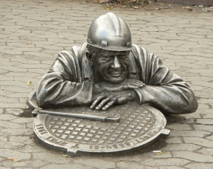Сантехническая
композиция 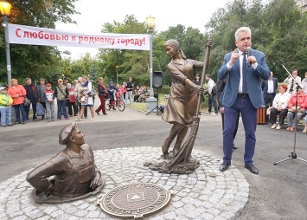установлена в г. Магнитогорске. В городе Красноярске установлен комплекс, который посвящен реальному человеку Якову Зубкову, который отработал в профессии более 30 лет. Называется эта скульптура «Дядя Яша и стажер». 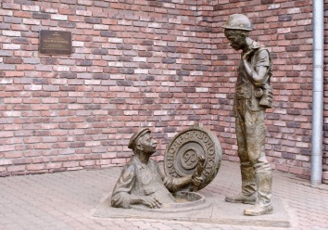Аналогичные памятники установлены в Перми, Евпатории, Оренбурге, Ростове, Рыбинске, Прокопьевске и во многих других городах по всей территории России. Это неслучайно, так как профессия эта воистину является народной, любимой.
Профессия слесаря - сантехника очень востребована в нашей жизни, так как люди этой профессии нужны не только на строительстве новых водопроводных систем и канализации, но и для ремонта старых сооружений. Однако, эта профессия является на сегодняшний день одной из самых тяжелых, требующих большого физического труда, энергии. Иногда приходится работать в стесненных условиях без доступа воздуха и света, что требует от работника больших усилий. Поэтому эта профессия является привилегией настоящих мужчин. Кроме этого от слаженной работы в том числе сантехников зависит работа всего предприятия, поэтому профессию можно отнести к разряду ответственных. И, наконец, большого самообладания требуют от работника экстренные ситуации, например, во время аварий, так как состояние дела будет зависеть только от профессионализма специалиста.
Особенности данной профессии, как и любой другой отражаются в творчестве поэтов.
Пока жилье есть у народа.
Такие, знаете ль, дела —
Куда он без водопровода
И, извините, санузла?
К удобствам всякого там рода
Привык любимый наш народ,
И коль протечка у народа -
Специалиста он зовет.
А тот уж знает толк в работе:
Пришел — и сразу в дело вник.
У нас сантехники в почете,
Как, извините, нам без них?
Не надо к языку Эзопа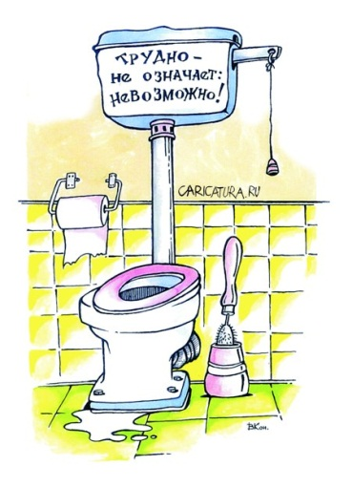
Тут прибегать: он — человек,
Что всех спасает от потопа,
Хоть не сажает на ковчег.
Так как же нам, в друзьях имея
Такого кадра, не воздать
Ему хвалу в честь юбилея
И за здоровье не поднять?!
А народ слагает про сантехников забавные частушки.
О соседе я мечтаю:
он сантехник хоть куда! 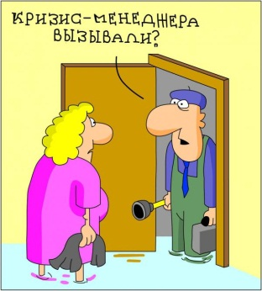
В туалете кран ломаю,
А он чинит до утра.
***
Как-то раз сантехник Боря
В дом по вызову пришел,
Где жильцов постигло горе –
Унитаз стоит колом.
***
Дед Мороз ударил в посох,
Развалил мой унитаз…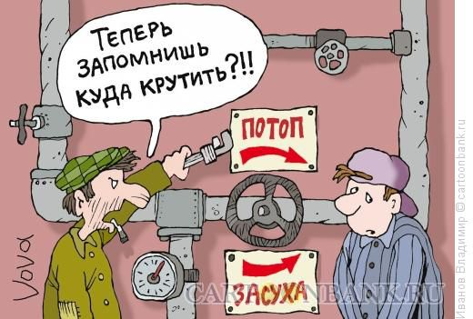
Так сосед сантехник Федька
Собирал подарки с нас.
Каждая профессия очень важна, поэтому совсем не имеет значения кем трудиться. Каждая профессия приносит пользу людям и позволяет решать различные их проблемы.
Без сантехника не будет
Течь горячая вода
И холодная не будет
Течь из крана никогда.

